Профилактика нарушений правил перевозки детей

Перевозка детей ­ ответственный процесс, обеспечение безопасности которого в значительной мере зависит от водителей, которыми в том числе являются родители.

За последние годы приложены значительные усилия, чтобы сделать передвижение детей по дорогам страны более безопасным. В целом ситуация меняется к лучшему. Однако отмечается рост ДТП с участием детей­ пассажиров.

ДТП с детьми­пассажирами составляют 47 % от общего числа ДТП с детьми, при этом отмечается рост на 1 % количества ДТП и раненых в них детей.

ДТП с детьми­пассажирами до 12 лет составляют 35 % от общего числа ДТП с детьми, при этом возросло на 0,2 % количество таких ДТП, на 1 % количество погибших и на 0,1% раненых в них детей.
12 % ДТП с детьми­пассажирами до 12 лет водители нарушили правила перевозки детей, при этом на 11 % возросло количество погибших в ДТП детей­ пассажиров до 12 лет, которые перевозились с нарушениями. 85% детей­пассажиров, пострадавших в ДТП, находились в салонах легковых автомобилей.

Основным видом происшествий с детьми­пассажирами являются столкновения транспортных средств (72%), в большей степени вызванные нарушениями правил проезда перекрестков и выездом на полосу, предназначенную для встречного движения.

Наряду с тем, что более 67% ДТП с участием детей­пассажиров произошли в городах и населенных пунктах, наибольшая тяжесть последствий зафиксирована в ДТП вне населенных пунктов.

При этом наибольшая тяжесть последствий при перевозке детей, в зависимости от времени суток, прослеживается в ночное время в период с 3 до 5 часов.

Необходимо отметить, что 80% от всех ДТП с участием детей совершены из­за нарушений правил дорожного движения водителями автотранспорта.

Водители зачастую считают, что:

! На маленькой скорости и при движении на небольшое расстояние ребенка можно перевести на коленях.

! Опытный водитель сможет безопасно перевести ребенка и без дополнительных средств защиты.

! Хорошее детское удерживающее устройство стоит слишком дорого, тем более что ребенок быстро из него вырастает.

! Все устройства, адаптирующие ремень безопасности под параметры ребенка, можно считать надежной защитой.

Согласно пункта 22.9. Правил дорожного движения Российской Федерации, перевозка детей в возрасте младше 7 лет в легковом автомобиле и кабине грузового автомобиля, конструкцией которых предусмотрены ремни безопасности либо ремни безопасности и детская удерживающая система ISOFIX¹, должна осуществляться с использованием детских удерживающих систем (устройств) (далее­ДУУ), соответствующих весу росту ребенка.
Перевозка детей в возрасте от 7 до 11 лет (включительно) в легковом автомобиле и кабине грузового автомобиля, конструкцией которых предусмотрены ремни безопасности либо ремни безопасности и детская удерживающая система ISOFIX, должна осуществляться с использованием детских удерживающих систем (устройств) (далее – ДУУ), соответствующих весу и росту ребенка, или с использованием ремней безопасности, а на переднем сиденье легкового автомобиля ­ только с использованием детских удерживающих систем (устройств), соответствующих весу и росту ребенка?

Создавая автомобили, конструкторы ориентируются на среднего человека нормального телосложения весом 60­80 кг. Под этот «стандарт» рассчитываются параметры штатных ремней и подушек безопасности. При резком торможении (ударе) при скорости 50 км/ч, вес пассажира возрастает более чем в 30 раз. Именно поэтому перевозка ребенка на руках считается самой опасной: если вес ребенка 10 кг, то в момент удара он будет весить уже более 300 кг, и удержать его, чтобы уберечь от резкого удара о переднее кресло или о лобовое стекло, практически невозможно.

Использование ДДУ в автомобиле позволяет на 70 % снизить смертность среди грудных детей при авариях. А среди детей в возрасте от 1 до 4 лет ­ на 54%. Эти данные, официально опубликованные всемирной организацией здравоохранения, заставляют задуматься, не так ли?!

Позиция Госавтоинспекции заключается в том, что ребенка в возрасте от 8 до 12 лет как можно дольше надо перевозить в автомобиле именно с использованием детского удерживающего устройства, обеспечивая тем самым наиболее безопасные условия перевозки.

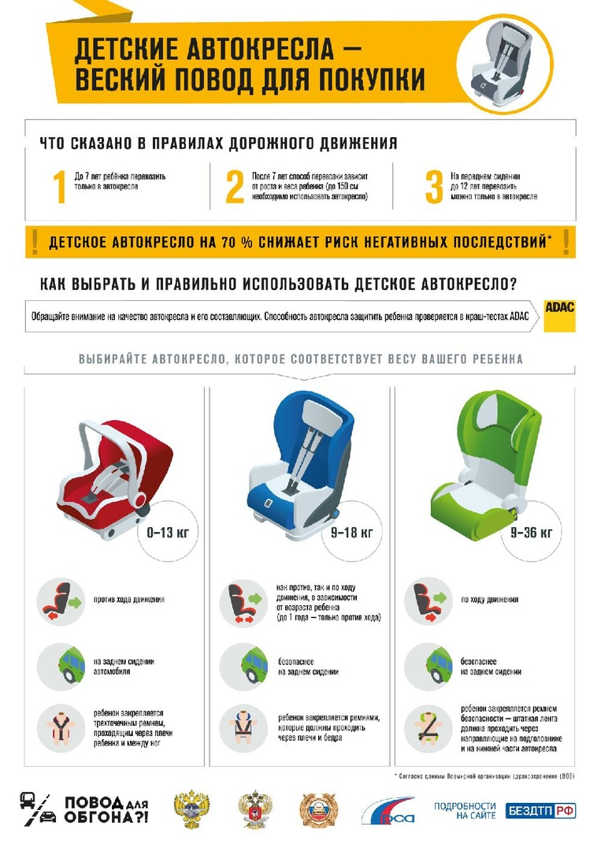

Рисунок 1. Виды детских удерживающих устройств.
Установка в легковом автомобиле детских удерживающих систем (устройств) и размещение в них детей должны осуществляться в соответствии с руководством по эксплуатации указанных систем (устройств).

Универсальные автокресла сочетают в себе сразу несколько групп. Например, в категории «1/2/3» совмещаются группы: «1» (9­18 кг), «2» (15­25 кг) и «3» (22­36 кг). В среднем они охватывают возрастной период от 9 месяцев до 12 лет. То есть, переехав из автолюльки, ребенок может оставаться в одном кресле вплоть до того момента пока оно не превратиться в бустер.

Преимущество универсальных удерживающих устройств перед стандартными моделями только одно – пролонгированный срок использования и соответственно экономия денежных средств. Но на безопасности детей экономить нельзя. Универсальные автокресла обеспечивают защиту в меньшей степени, чем идеально подобранные по весу, росту и возрасту ребенка.

Кроме представленных детских удерживающих устройств в магазинах еще продаются адаптеры как фирмы «ФЭСТ», так и других фирм. Госавтоинспекция выступает категорически против их применения, так как при ДТП адаптер оказывает слишком высокие нагрузки на брюшную полость ребенка, практически врезается в нее, что приводит к травмированию внутренних органов.
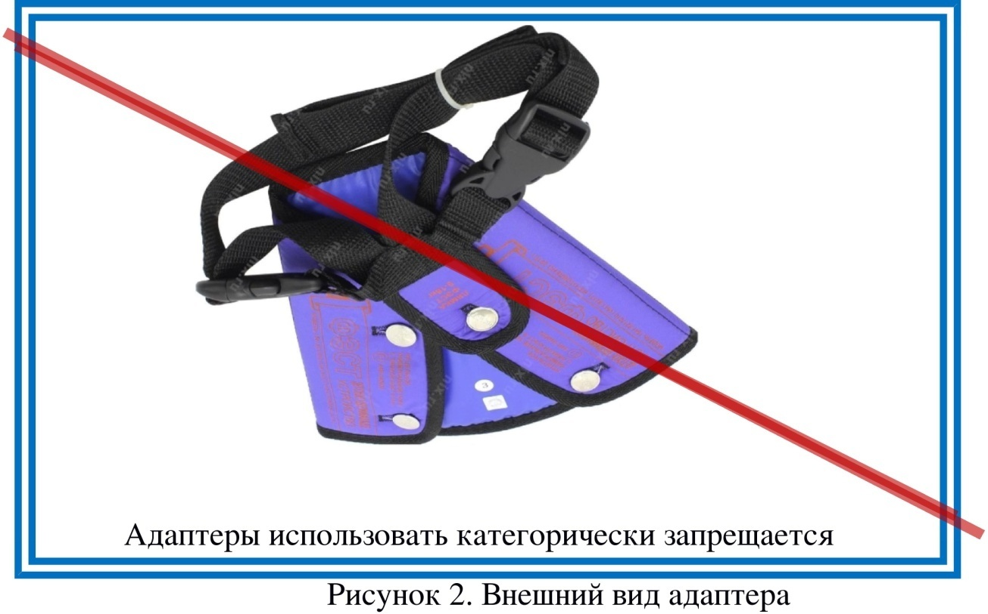

Первая поездка малыша, как правило, бывает после выписки из роддома, примерно через неделю после рождения. К этому моменту необходимо хорошо подготовиться.
Выбирать специальное кресло для новорождённых нужно с особой тщательностью. Хотя оно прослужит недолго, родителям необходимо изучить сертификаты и отзывы о каждой конкретной модели, оценить анатомическую форму, качество встроенных ремней и надёжность фиксаторов. Рекомендуется обратить внимание на материалы внутренней отделки самой автолюльки, они должны быть гипоаллергенными и нескользящим. Следует продумать одежу малыша, так как в автолюльке он закрепляется трехточечным ремнем, проходящим через плечи и между ног. Детские игрушки, взятые в дорогу, должны быть мягкими.
Люлька­переноска не предназначена для автомобиля
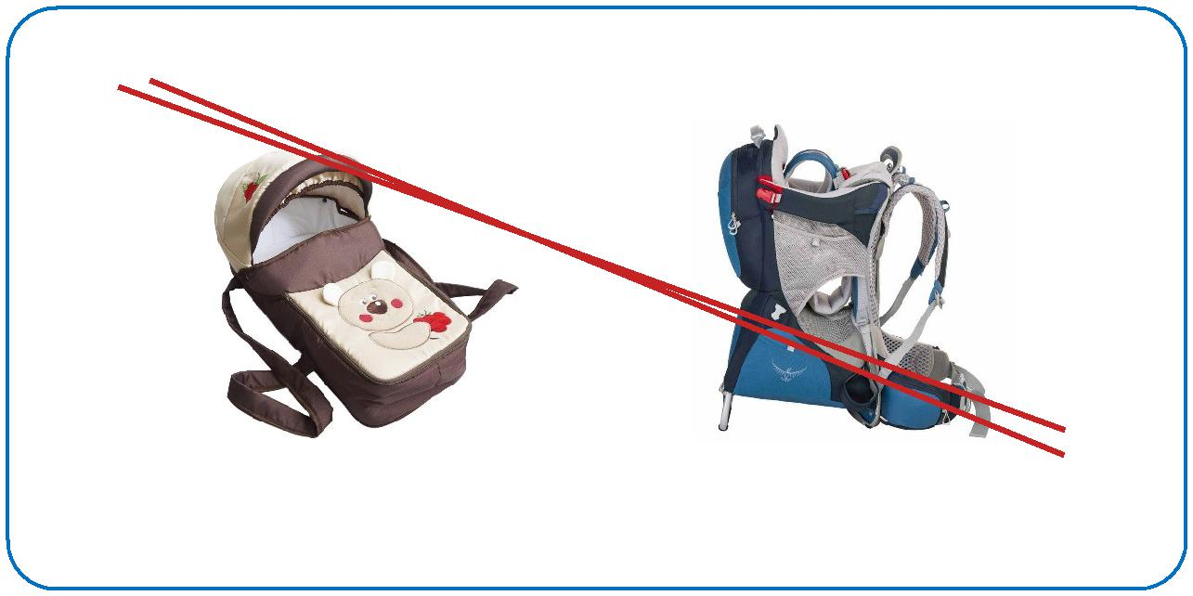

Рисунок 3. Внешний вид люльки­переноски

При выборе автокресла:
! Спрашивайте наличие сертификата соответствия. ДУУ должно иметь сертификат соответствия: ЕСЕ R 44/04. Сверьте данные сертификата с этикеткой автокресла. Проверить автокресло можно на официальном сайте Росаккредитации: pub.fsa.gov.ru/rss/certificate.
! Ознакомьтесь с инструкцией. У каждой модели и производителя есть свои особенности, которые могут не подходить вашему автомобилю. Проверьте соответствие автокресла вашему транспорту. Крепления на кресле и автомобиле могут не соответствовать, что затруднит процесс установки.
! Качество имеет значение. Обратите внимание на качество материалов и прочность устройства. Крепления и застежки должны быть изготовлены из металла, а пластиковые элементы не должны иметь резкий запах.
! Не покупайте автокресло на вырост, оно должно подходить малышу по росту, весу и возрасту.

Автокресло можно взять в аренду или купить с рук. Главное, чтобы оно было сертифицированным, а конструкция не была деформирована. Покупать ДУУ желательно вместе с ребенком. Пусть он попробует посидеть в нем ­ прямо в магазине.

Основными видами фиксации автокресла в автомобиле, являются:
­крепление штатными ремнями безопасности автомобиля;
­крепление Isofix;
­крепление Latch;
В дополнении к этим креплениям, существуют крепления «якорного» типа телескопический упор в пол.
Штатные ремни безопасности автомобиля.
Наиболее распространенным является крепление штатными ремнями безопасности. Заметным плюсом является стоимость данного устройства. При этом есть ряд особенностей при его использовании:
! При установке автокресла легко допустить ошибку в креплении;
! Не у всех автомобилей достаточно длины заднего ремня для установки кресла;
! Нет жесткого крепления к сиденью автомобиля;
! Уровень защиты средний.

Автомобильными ремнями фиксация происходит следующим образом:
- фиксация ремнями самого детского автокресла (его корпуса) к сиденью автомобиля, а ребенок фиксируется в автокресле при помощи трех­ или пятиточечных ремней безопасности детского кресла (применяется для кресел групп 0+, 1);
- фиксация ребенка ремнем безопасности автомобиля, вместе с детским автокреслом (применяется для кресел групп 2, 3, бустеров).

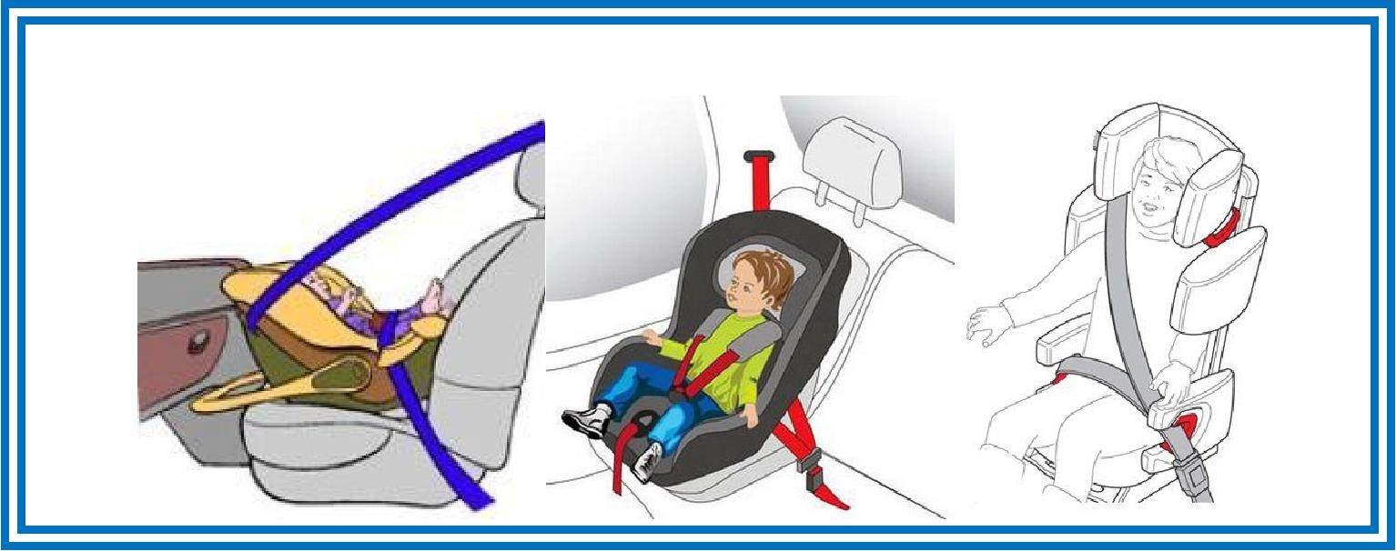

Рисунок 4. Крепление штатными ремнями безопасности

Система крепления детских автокресел ISOFIX.

ISOFIX – это единый международный стандарт, разработанный организацией по стандартизации ISO. Система является обязательной для всех европейских моделей автомобилей с 2006 года и представляет собой две металлические скобы, жестко прикрепленных к кузову автомобиля между подушкой и спинкой заднего сиденья автомобиля на расстоянии 28 см друг от друга. Почти всегда, места размещения скоб обозначаются надписью ISOFIX, или изображением ребенка в автокресле.

Детское автокресло с ISOFIX предполагает наличие двух жестких направляющих с механизмами фиксации, которые и крепятся к скобам в автомобиле. Такая жесткая сцепка детского автокресла с кузовом автомобиля обеспечивает наиболее прочную фиксацию и, как следствие, высокую безопасность ребенка при движении транспортного средства.

Система крепления ISOFIX дает возможность быстрого и надежного крепления. За счет быстрозажимных устройств кресло надежно фиксируется и также легко снимается. Не приходится лишний раз беспокоить ребенка.
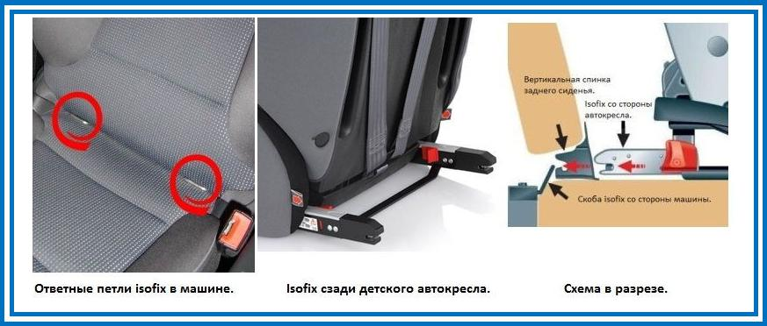

Рисунок 5. Крепления ISOFIX

Крепления ISOFIX как самостоятельные используются для автокресел групп 0+/1 (до 18 кг), в которых ребенок фиксируется ремнями безопасности автокресла, которое в свою очередь к автомобилю крепиться непосредственно системой ISOFIX.

Для групп 2/3 ДУУ крепление ISOFIX является вспомогательной системой, т.к. основная фиксация производится штатными ремнями безопасности автомобиля, т.е при наличии системы ISOFIX дети, которые весят более 18 кг, обязательно пристегиваются штатными автомобильными ремнями.

Система крепления детских автокресел Latch.

Стандарт Latch был создан, как альтернативный стандарту Isofix. Изменения, по большей части, коснулись конструкции креплений на самом кресле. Замки на детском автокресле с Latch теперь расположены не на металлической рамке, а на прочных ремнях. За счет такой реализации крепежа были получены существенные улучшения в плане эргономики, веса и комфорта.

Дополнительная фиксация детских автокресел.

Телескопический упор и якорное крепления разработаны специально для того, чтобы в момент столкновения снизить нагрузку на основное крепление детского автокресла, избежать возможности «клюющего» движения при лобовом столкновении и этим обеспечить более высокую безопасность в аварийных ситуациях.

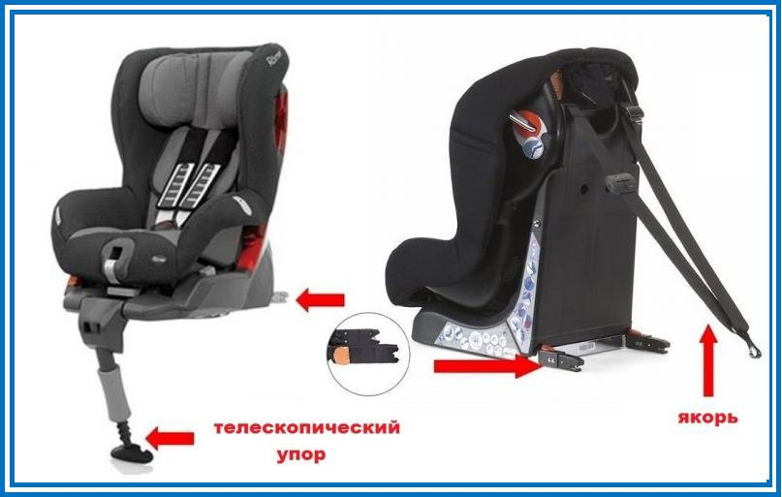

Рисунок 6. Телескопический упор и якорное крепление

Телескопический упор, который еще называют «упорная нога», чаще всего используется в автокреслах с системой Isofix для упора в пол автомобиля, что обеспечивает более жесткую фиксацию детского автокресла.

Якорное крепление представляет собой дополнительный ремень с фиксатором, который крепиться к дополнительной якорной скобе, расположенной в зависимости от модели автомобиля на полу или на оборотной части спинки заднего дивана автомобиля. Как правило, место крепления «якоря» обозначено соответствующим рисунком (ребенок в автокресле с якорем, направленным назад).
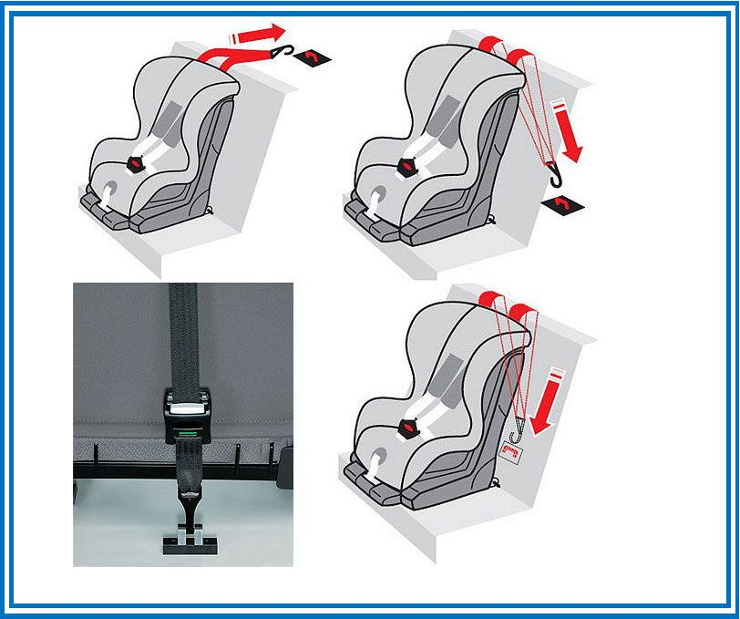

Рисунок 7. Способы фиксации якорного крепления

После того, как автокресло установлено, необходимо учесть ряд условий при усаживании в него ребенка.

- Когда ребенок займет свое место в кресле, отрегулируйте систему ремней. Убедитесь, что спина ребенка ровно ложится на спинку сиденья.
- Перекиньте внутренние ремни безопасности через плечи ребенка и защелкните замки. Удобные ремни – залог комфортной поездки и гарант безопасности. Убедитесь, что лямки не перекручены и надежно зафиксированы.
- Особенно важно проверить фиксаторы, располагающиеся в области промежности, чтобы они не натирали. Замок­пряжка, соединяющий все ремни,
должен иметь матерчатую прокладку, широкую и достаточно упругую.
- Желательно наличие блокировки, чтобы ребенок не сумел расстегнуть замок во время движения.

Согласно статистике аварийности самое безопасное место – середина заднего сиденья, так как ребенок будет защищен от боковых ударов. относительно безопасным является расположение ребенка­пассажира на крайнем правом и крайнем левом заднем месте.

Максимальная тяжесть последствий установлена в результате ДТП, в которых ребенок­пассажир находился на переднем сиденье.
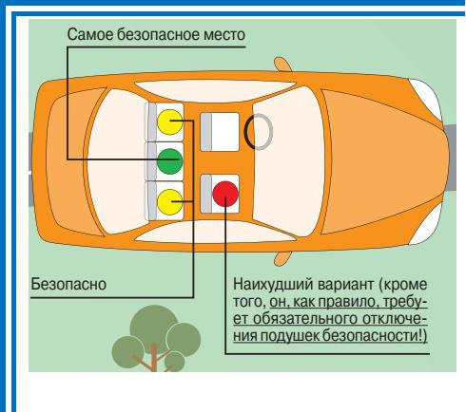

Рисунок 8.

Для того, чтобы поездка с малышом прошла комфортно и безопасно –подготовьтесь:

- Правильно установите в автомобиль автокресло, соответствующее росту и весу малыша.
- Оденьте малыша в удобную, нетугую одежду, которая защищает кожу ребенка от контакта с ремнями безопасности.
- Заблокируйте работу задних стеклоподъемников.
- Заблокируйте двери (переведите замки в «детский режим»).
- Уберите незакрепленные и опасные предметы. Кейс, ноутбук, бутылка с водой при столкновении превратятся в опасные «снаряды», поражающие всех на своем пути.
- Отключите подушку безопасности в случае перевозки ребенка на переднем сиденье.
- Установите сферическое зеркало, направленное на малыша. Прогрейте или остудите автомобиль до 23 градусов.

Безопасной транспортировке ребенка способствуют:

- Пройденное ТО автомобиля. Безопасность вашего пути напрямую зависит от состояния вашего транспортного средства.
- Соблюдение ПДД. Держите дистанцию, соблюдайте скорость и не совершайте неоправданные обгоны. Существующие правила дорожного движения созданы для вашей безопасности. Помните, что личный пример ­ лучший метод воспитания детей.
- Перевозите детей в детских удерживающих устройствах. У ребенка должно быть свое безопасное место в автомобиле.
- Уберите посторонние предметы в салоне автомобиля. Всегда убирайте в багажник или ящик на передней панели игрушки, сумки, зонты и другие предметы, находящиеся в салоне автомобиля. При столкновении они представляют реальную опасность для людей, т.к. продолжают движение с первоначальной скоростью. Свободно перемещающаяся аптечка может также поранить пассажиров.
- Следите за своим здоровьем. Главный человек в автомобиле – водитель. От его состояния здоровья и степени усталости зависит безопасность всех пассажиров. Спрашивайте себя – готов ли я к поездке?
- Никогда не употребляйте алкоголь, перед тем как сесть за руль. Вам необходимо выбрать: либо пить, либо вести автомобиль. Каждое пятое происшествие на дорогах России связано с управлением транспортным средством в состоянии опьянения.
- Планируйте маршрут заранее. Спешка, которая провоцирует нас на обгоны и превышение скорости, часто возникает из­за того, что мы выезжаем не вовремя. Старайтесь планировать свое время и не спешить.
- Перед поездкой заранее продумайте, чем занять ребенка в дороге и не позволяйте ему отвлекать водителя.
- Посадка и высадка детей из автомобиля не менее ответственный процесс, чем само движение. Выезжайте в школу с ребенком заранее, чтобы было время спокойно осуществить высадку. Подъехав к школе, надо остановиться на специальной дорожке, выключить зажигание, выйти самому и помочь выйти из автомобиля ребенку.
- Никогда не соглашайтесь подвезти чужих детей (например, забирая их после школы или из детского сада по просьбе родителей), если отдельное детское автокресло для них не было предусмотрено. Помните, что ответственность за благополучие ребенка несет взрослый.

!!! Соблюдайте простые правила:
- Соблюдайте дистанцию. Расстояние между вашим автомобилем и следующим должно быть достаточным для остановки, чтобы вы успели затормозить в случае ошибки другого водителя.
- Агрессия на дороге делает нас невнимательными, что может привести к ДТП.
- Не совершайте опасные маневры. Частое перестроение между полосами движения не добавит вам время: сэкономленные секунды вы простоите на светофоре.
- Соблюдайте скоростной режим 60 значит 60, 40 значит 40. Это простая арифметика безопасности.
- Сохраняйте концентрацию на дороге Если ребенок начал плакать ­ не пытайтесь его успокоить во время управления автомобилем. Это небезопасно! Выберите подходящее место для остановки. Припаркуйтесь и только после этого уделите внимание ребенку.
- Проезд перекрестков При проезде перекрестков заранее снижайте скорость. Резкое торможение может привести к травме шейных позвонков, так как у ребенка недостаточно сформирован опорно­двигательный аппарат.

Ребёнок не должен оставаться один в автомобиле!

За последние годы происходили такие вопиющие случаи безответственного отношения к детям­пассажирам со стороны собственных родителей, когда дети, оставленные в автомобилях, перегревались на палящем солнце или замерзали в холодное время года. Некоторые малыши, вместе с неправильно припаркованными автомобилем, увозились эвакуаторами на штрафные стоянки. Были случаи, когда в автомобили с оставленными в них детьми врезались другие транспортные средства.
В связи с этим Постановлением Правительства Российской Федерации от 28.06.2017 г.№ 761 были внесены изменения в п.12.8 Правил дорожного движения Российской Федерации, согласно которому запрещается оставлять в транспортном средстве на время его стоянки ребенка в возрасте младше 7 лет в отсутствие совершеннолетнего лица.
За оставление одного ребенка в возрасте до 7 лет в транспортном средстве на время его стоянки ч.1 статьи 12.19 Кодекса об административных правонарушениях предполагается наказание в виде предупреждения или штрафа в размере 500 рублей (данная статья регулирует нарушение правил остановки и стоянки транспортных средств).
Данный вопрос также регулируется статьей 125 Уголовного кодекса Российской Федерации.
Заведомое оставление без помощи лица, находящегося в опасном для жизни или здоровья состоянии и лишенного возможности принять меры к самосохранению по малолетству или вследствие своей беспомощности, в случаях, если виновный имел возможность оказать помощь этому лицу и был обязан иметь о нем заботу либо сам поставил его в опасное для жизни или здоровья состояние наказывается:
­ штрафом в размере до 80 тысяч рублей или в размере заработной платы или иного дохода за период до 6 месяце;
­ обязательными работами на срок до 360 часов; ­ исправительными работами на срок до 1 года;
- принудительными работами на срок до 1 года;
арестом до 3 месяцев;
- лишением свободы до 1 года.
Какое наказание выбрать для безответственных родителей решается в судном порядке.

Размер штрафа за нарушение требований при перевозке детей составляет — 3000 рублей (ст.12.23, ч.3 КоАП РФ)

Нарушениями являются, как фактическое отсутствие детского удерживающего устройства для перевозки детей в возрасте до 7 лет, так и неправильная его установка.

Остановимся отдельно на перевозке детей в такси

Заказывая такси по телефону или через приложение для смартфона, необходимо указать, что одним из пассажиров будет ребенок. Многие приложения для смартфона при выборе тарифа «детский» автоматически уточняют данные на ребенка­пассажира (возраст, рост, вес). Если этого не произошло, то необходимо созвониться с водителем такси и уточнить, имеется ли у него в наличии детское удерживающее устройство, которое подойдет для вашего ребенка или детей.
Если по какой­то причине водитель приедет без автокресла, вы должны отказаться от поездки.
Служба такси предоставляет услугу по перевозке пассажиров, и делать это она должна в полном соответствии с правилами дорожного движения.
Малыши до 10 месяцев путешествуют в автомобиле в автолюльке. Рассчитывать, что такое удерживающее устройство окажется в такси не стоит из­за ограниченности временного промежутка его использования. Таксисты не могут предусмотреть детские автокресла под все возраста, поэтому отдают предпочтение максимально универсальным вариантам. Родителям необходимо подумать об этом заранее и решить этот вопрос самостоятельно. Если в семье есть автомобиль, можно пользоваться собственной автолюлькой – она удобно транспортируется благодаря специальной ручке и крепится ремнями безопасности. Если автомобиля в семье нет, и вы часто пользуетесь услугами такси, рекомендуется взять на прокат автолюльку.
Уделите внимание каждой детали поездки на автомобиле с ребенком, потому что в дорожном движении внимательность и осторожность никогда не бывает излишней.
Подводя итог можно сказать, что многое делается для обеспечения безопасности детей­пассажиров: усилена ответственность за нарушение требований перевозки детей без детских удерживающих устройств ­ фактически размер штрафа равен почти половине стоимости детского кресла, установлен запрет на оставление ребенка в транспортном средстве. Но, чтобы не сожалеть о непоправимых последствиях, необходимо заранее позаботиться о мерах безопасной перевозки ребенка в легковом автомобиле.

Важно понимать, что применение детских удерживающих устройств, не сможет стать гарантом безопасности ребенка­пассажира, если взрослые, часто не меняют стиль своего вождения, продолжая, порой грубо, нарушать правила дорожного движения, когда в салоне автомобиля находятся дети.

Мы можем и должны спасти детские жизни! Дорога не прощает нарушения ее законов. Берегите себя и своих детей!

